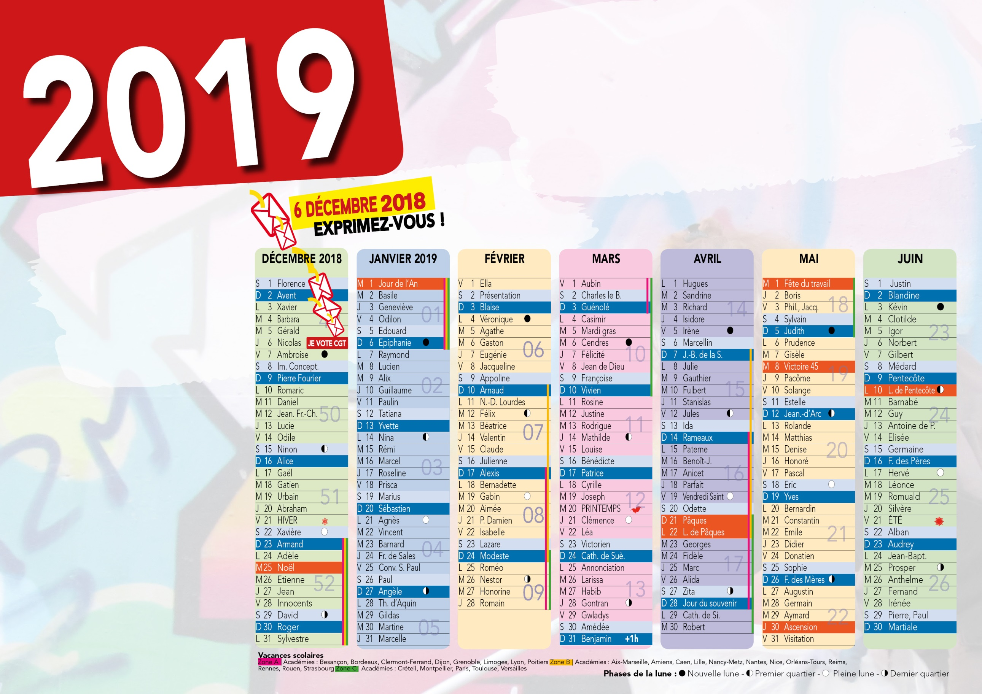
VOTRE TEXTE
ICI VOS COORDONNEES
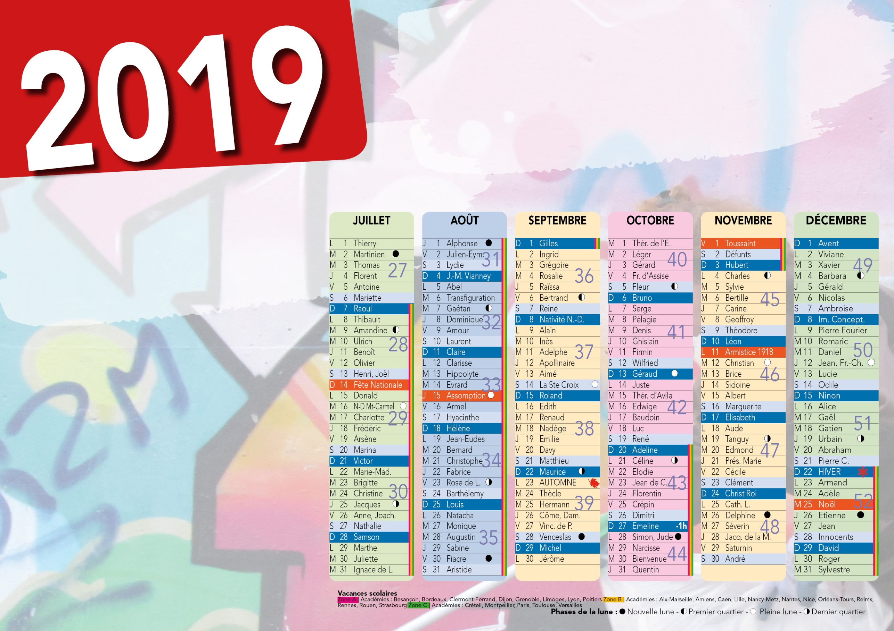
VOTRE TEXTE
ICI VOS COORDONNEES

